Colegio República Argentina
O’Carrol # 850- Fono 72- 2230332
Rancagua

GUÍA DE CIENCIAS NATURALES4°. Semana 4: del 06/04 al 9/04
AUTOEVALUCIÓN

Nombre:
Curso: Fecha :
OA: Comparar los tres estados de la materia (sólido, líquido y gaseoso) en relación con criterios como la capacidad de fluir, cambiar de forma y volumen, entre otros.

OA: Medir la masa, el volumen y la temperatura de la materia (en estados sólido, líquido y gaseoso), utilizando instrumentos y unidades de medida apropiados.

Instrucciones: Responde las siguientes preguntas luego de revisar los videos que te sugerí en las guías anteriores.
En tu cuaderno escribe la respuesta correcta y luego las comparas con la solución que está al final de la hoja.
I.- Lee atentamente cada pregunta y luego escribe en tu cuaderno la fecha y el título de la guía “Autoevaluación” y el número de la pregunta con la letra de la alternativa correcta:

1.- Los estados de la materia que hemos estudiado en clases son:  a) Sólido.  b) Líquido.  c) Gaseoso.  d) Todas las respuestas anteriores son correctas. | 2.- Son ejemplos de estado gaseoso:  a) Vapor de agua de mar  b) Vapor del agua hirviendo.  c) El gas que expulsan las bebidas.  d) Todas las respuestas anteriores son correctas.
3.- En relación a la masa podemos decir que:  a) Está formada por harina.  b) Es su peso.  c) Es la cantidad de materia que poseen los cuerpos.  d) A y B son correctas. | 4.- La disposición de las partículas revela el estado de la materia. ¿A qué estado la corresponde la siguiente figura?  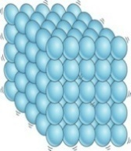  - Líquido  - Sólido.  - Gaseoso.  - Plasma
5.- La unidad de medida de masa es:  a) El Centímetro cúbico.  b) El Litro.  c) El Newton.  d) El kilogramo | 6.- A mi mamá se le derramó el perfume y todo su dormitorio huele al aroma, ¿con qué propiedad de los gases nos encontramos?  - Compresión.  - Difusión.  - Forma fija.  - Forma variable.
7.- La diferencia entre un cuerpo sólido y uno líquido es que:

a) El sólido presenta un forma fija en cambio el líquido adopta la forma del envase.
b) En el sólido las partículas tienen alta fuerza de cohesión y en el líquido la fuerza de cohesión es mediana.
c) Ambos estados se miden con instrumentos distintos.
d) Todas las respuestas anteriores son correctas.

8.- La alternativa que menciona sólo elementos sólidos es:  a) Mesa, piedra, agua.  b) Amistad, nubes, alegría.  c) Ventana, lápiz, queque.  d) Cuaderno, felicidad, bebida. | 9.- Estado en que la materia tiene un tamaño indefinido pues adopta la forma del recipiente que lo contiene, esta definición corresponde al estado:  a) Gaseoso.  b) Sólido.  c) Plasma.  d) Líquido.

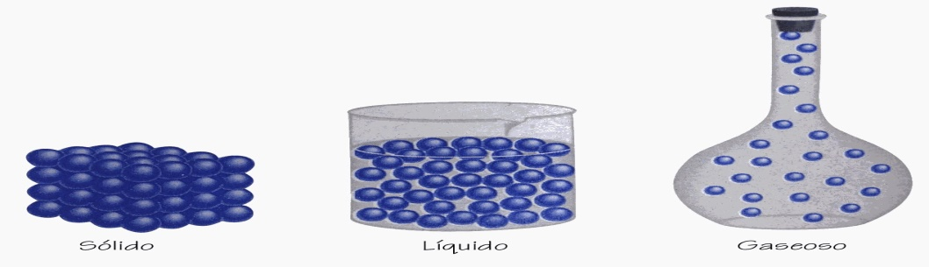
II.- Observa las siguientes imágenes, cada una de ellas representa la disposición de las partículas en los distintos estados de la materia y las imágenes que están en la parte inferior son los ejemplos que representan a cada uno de estos estados. Te pido que los ordenes correctamente dibujando a cada lado el ejemplo que representa a cada estado de la materia. Recuerda hacerlo en tu cuaderno.

III. A continuación te presento algunas situaciones cotidianas. Debes explicar de acuerdo a lo que has estudiado y revisado en los videos. Sé cuidadosa con la redacción y la ortografía.
- Inflamos dos globos y los colgamos en los extremos de un colgador. Luego pinchamos uno de ellos y el colgador se inclina hacia el globo inflado.¿ por qué sucede eso?
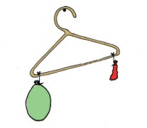
Explicación:

- Agregamos 100 ml de agua en un vaso, luego la misma cantidad de agua la depositamos en una botella y finalmente la ubicamos en una fuente. Observa qué sucede con la cantidad de agua, ¿se pierde?, ¿se mantiene?
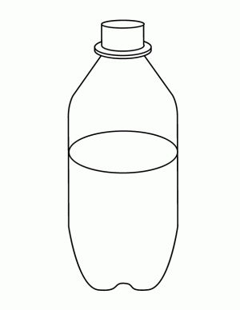
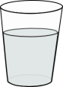
Explicación:

